Уважаемые родители!
С 29.10 - 04.11 мы с детками будем изучать, играть по теме: «Домашние животные».
Дома вы можете продолжить осваивать следующие знания

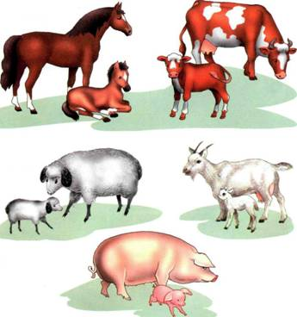
Рассмотрите с детьми картинки, изображающие детенышей домашних животных. Помогите ребенку правильно произнести и запомнить их названия:
У кошки — котенок (котята).  У собаки — щенок (щенята). | У коровы — теленок (телята).  У лошади — жеребенок (жеребята).
Расскажите ребенку о том, какие домашние животные живут в деревне у бабушки или на даче. Расскажите, что это домашние животные, потому что они живут у человека и приносят ему пользу, а человек за ними ухаживает, о том, какую пользу приносят домашние животные. Предложите ребенку повторить вслед за вами предложения:
Кошка ловит мышей. Корова дает молоко. Собака охраняет дом.

Выполните с ребенком пальчиковую гимнастику.
«Игрушки-зверушки!»

У меня живут зверушки  Симпатичные игрушки: | (Попеременные удары кулаками и хлопки в ладоши.)
Раз – котенок,  Два – козленок,  Три - румяный поросенок,  И еще большой коняга,  И щенок Трезор, дворняга | (Загибают пальцы.)
Выучите с ребёнком стихотворение.
Гав! Гав! Гав! – А это пес. Хвост крючком и черный нос.
Мяу! Мяу! – Рыжий кот. Он у бабушки живет.
Иго-го! – А это конь. Хвост и грива как огонь.
Поощряйте желание ребенка договаривать отдельные слова или выучить небольшой отрывок.
«Кошка» — Кошка, как тебя зовут?— Мяу.— Стережёшь ты мышку тут?— Мяу.— Мяу, хочешь молочка?— Мяу.— А в приятели — щенка?— Фрр!
«Телёнок» Среди ёлок и сосёнок Маму потерял телёнок.— Где же мама-а-ма? Не пойму-у-у!— Здесь я, мой хороший, м-му-у-у!
«Кто как кричит» Ку-ка-ре-ку! Кур стерегу. Кудах-тах-тах! Снеслась в кустах. Пить, пить, пить! Воды попить.Мур-мурр... Пугаю кур. Кра-кра-кра! Завтра дождь с утра. Му-у, му-у! Молока кому?
Успехов вам!

